หน่วยที่ 3: ข้าวและเครื่องเทศ

บทเรียนที่ 3: อาหาร สุขภาพ และการรักษา

ฉบับแปลอย่างไม่เป็นทางการ
โปรดอ้างอิงต้นฉบับภาษาอังกฤษหากจำเป็นต้องมีการตรวจพิสูจน์

หน่วยที่ 3: ข้าวและเครื่องเทศ
บทเรียนที่ 3: อาหาร สุขภาพและการรักษา
วิชา | ประวัติศาสตร์/สังคมศึกษา
หัวข้อ | อาหารกับสุขภาพสัมพันธ์กันอย่างไรในเอเชียตะวันออกเฉียงใต้?
ระดับ | มัธยมศึกษาตอนต้น
แนวคิดหลัก | ในหลายส่วนของเอเชียตะวันออกเฉียงใต้ สุขภาพและความอยู่ดีมีสุขวางอยู่บนแนวคิดเรื่องความสมดุล อาหาร สมุนไพร และเครื่องเทศ ถูกใช้เพื่อบรรลุความสมดุล ตลอดจนใช้ในพิธีกรรมและประเพณีต่างๆ
กรอบคิดหลัก | จักรวาลวิทยา  อิทธิพลด้านอาหาร  สมดุลและของเหลวในร่างกาย  การเยียวยารักษา  ความเชื่อมโยงระหว่างกัน  การทำบุญ  พิธีกรรม  จิตวิญญาณ  สัญลักษณ์นิยม  ความรู้ดั้งเดิม  การอยู่ดีกินดี (แนวคิดแบบองค์รวม)
จำนวนคาบ/บทเรียน | 1 หรือ 2 คาบถ้าสามารถเชิญหมอตำแยพื้นบ้านมาได้ (1 คาบประมาณ 50 นาที)
อุปกรณ์ที่จำเป็น | สื่อการเรียนและแบบฝึกหัดสำหรับแจกนักเรียน
ความรู้พื้นฐาน | ไม่จำเป็นต้องมีความรู้พื้นฐานมาก่อน
วัตถุประสงค์การเรียนรู้
เมื่อจบบทเรียน นักเรียนจะสามารถ
ความรู้ | ทักษะ | ทัศนคติ
- บรรยายระบบความเชื่อเรื่องธาตุหรือของเหลวในร่างกายที่มีอิทธิพลต่อความรู้ทางการแพทย์แผนโบราณของเอเชียตะวันออกเฉียงใต้  - บรรยายอิทธิพลของระบบความเชื่อเรื่องธาตุหรือของเหลวดังกล่าวในการกินอาหารของชาวเอเชียตะวันออกเฉียงใต้  - ระบุส่วนประกอบอาหารที่ใช้ในการทำอาหารของชาวเอเชียตะวันออกเฉียงใต้ที่มีสรรพคุณในการรักษา | - ศึกษาข้อมูลเพื่อเรียนรู้เกี่ยวกับระบบความเชื่อเรื่องธาตุหรือของเหลวในร่างกายจากการแพทย์กรีกโบราณ อายุรเวทของอินเดีย และการแพทย์ของอิสลาม เพื่อจะได้ทราบว่าระบบความเชื่อเหล่านี้ส่งอิทธิพลอย่างไรต่ออาหารการกินของตน  - ศึกษาข้อมูลเพื่อเรียนรู้เกี่ยวกับส่วนประกอบพื้นฐานในจามู (jamu - ยาบำรุงแผนโบราณของอินโดนีเซีย) และตำรับเครื่องดื่มสำหรับแม่เพิ่งคลอด (Jamu Kunyit) เพื่อสังเกตว่าผู้คนในเอเชียตะวันออกเฉียงใต้พึ่งพาความรู้ที่สืบทอดกันมาเกี่ยวกับสมุนไพรสำหรับการรักษาและบำรุงอย่างไร | - เข้าใจว่าเอเชียตะวันออกเฉียงใต้เชื่อมสัมพันธ์กับส่วนอื่นๆ ของโลกอย่างเช่น อินเดีย จีน และตะวันออกกลางอย่างไรด้วยความรู้เกี่ยวกับการแพทย์แผนโบราณ  - เห็นคุณค่าของผู้อาวุโสในชุมชน (ผู้อาวุโสและหมอตำแย) สำหรับความรู้มากมายที่เป็นผลมาจากประสบการณ์ส่วนตัว การสังเกต และการแบ่งปันข้อมูลผ่านการบอกเล่า

ช่วง | การดำเนินบทเรียน | สื่อการเรียน | หลักการและเหตุผล
เกริ่นนำ  [5 นาที] | - กิจกรรมกระตุ้นความสนใจ  - ถามนักเรียนว่า  - ปกติทำอย่างไรเวลามีอาการเจ็บป่วยเล็กๆ น้อยๆ เช่น เจ็บคอ ปวดฟัน ท้องเฟ้อ ฯลฯ  - พวกเขาไปหาแพทย์แผนตะวันตกหรือร้านยาเลย?  - หรือว่าผู้ใหญ่ในครอบครัวแนะนำการรักษาด้วยสมุนไพร เครื่องเทศและอาหารอื่นๆ ที่สามารถหาได้ง่ายๆ ในครัวหรือสวนหลังบ้าน?  - นอกจากการรักษาในครัวเรือนแล้ว นักเรียนยังถูกบอกให้หลีกเลี่ยงหรือทานอาหารบางชนิดมากขึ้นเพื่อบรรเทาอาการหรือไม่?  หมายเหตุ:หากนักเรียนไม่มีคำตอบ ครูสามารถใช้เรื่องเล่าของตัวเองเพื่ออธิบายให้เห็นว่าถึงจะมีการแพทย์ตะวันตกแล้วก็ตาม ผู้คนในเอเชียตะวันออกเฉียงใต้ก็ยังคงใช้แนวทางดั้งเดิมในการดูแลสุขภาพและการรักษา |  | กิจกรรมกระตุ้นความสนใจช่วยให้นักเรียนเกิดความสนใจเกี่ยวกับหัวข้อและตระหนักว่าหัวข้อนี้เกี่ยวข้องอย่างไรกับชีวิตประจำวันของตน
การดำเนินบทเรียน 1 I  [40 นาที] | - ครูบรรยาย  - ระบบความเชื่อด้านสุขภาพของท้องถิ่นจำนวนมากที่ใช้อาหารการกินสามารถโยงกลับไปได้ถึงระบบความเชื่อเรื่องธาตุหรือของเหลวในร่างกายที่มาจากอินเดีย อารเบียและจีน  - โดยทั่วไป ระบบธาตุในร่างกายถือว่ามนุษย์ประกอบด้วยดิน น้ำ ลม และไฟ โรคและอาหารถูกแบ่งเป็นร้อนหรือไม่ก็เย็น และเมื่อจำเป็นองค์ประกอบของมนุษย์สามารถปรับเปลี่ยนได้ด้วยการกินอาหาร ดังนั้นหัวใจสำคัญของระบบธาตุในร่างกายจึงเป็นการแสวงหาระบบที่สมดุล ทั้งไม่ร้อนและไม่เย็น ในการปรับสมดุลดังกล่าว เชื่อกันว่าโรคเย็นควรถูกรักษาด้วยอาหารอุ่นหรือการให้ความร้อน และโรคร้อนควรรักษาด้วยอาหารเย็นหรือการลดอุณหภูมิ  - ในเอเชียตะวันออกเฉียงใต้ มักจะเน้นธาตุลมอย่างในโรคที่เกี่ยวกับลมในประเทศไทยและอันกิน (angin) ในมาเลเซีย เลือด (ของเหลวที่ร้อน) และเสมหะ (ของเหลวที่เย็น) จะต้องอยู่ในสมดุล ความเจ็บป่วยและการเจริญพันธุ์ระยะต่างๆ จะรบกวนสมดุลและต้องมีการดูแลเรื่องอาหารการกินเป็นพิเศษ  - สนับสนุนการอธิบายระบบความเชื่อเรื่องธาตุหรือของเหลวในร่างกายด้วยสื่อการเรียน 1 – สื่อการเรียน 5  - ถามนักเรียนว่าครอบครัวของพวกเขามีความเชื่อในเรื่องระบบธาตุในร่างกายที่เน้นความร้อน/เย็นหรือไม่ ยกตัวอย่างเช่น ผู้ใหญ่ในครอบครัวเตรียมหรือแนะนำอาหารร้อนในช่วงเดือนที่หนาวเย็นหรือทำตรงข้ามในช่วงเดือนที่ร้อนหรือไม่?  - งานกลุ่ม: จับคู่ทำกิจกรรม  - นักเรียนศึกษารายการอาหารในแบบผึกหัด 1 และจัดจำแนกว่าเป็น ‘ร้อน’ ‘เย็น’ หรือ ‘กลาง’ ในแผนภาพเวนน์ (Venn) ในหน้าถัดไป กระตุ้นให้นักเรียนเพิ่มเติมอาหารเข้าไปในแผนภาพหากว่าทำได้  - กระตุ้นคำตอบจากนักเรียนและชี้ให้เห็นว่าแม้ว่าจะยังไม่มีรายการมาตรฐานของอาหารที่ให้ความร้อนและความเย็นเนื่องจากภูมิภาคนี้มีความหลากหลายและได้รับอิทธิพลจากหลายประเทศ แต่ถึงอย่างไรก็ยังมีความคงเส้นคงวาบางอย่างในการจัดจำแนกอาหาร  - ยกตัวอย่างเช่น มะละกอเป็นผลไม้ที่ให้ความร้อนขณะที่ผลไม้และผักส่วนใหญ่ (โดยเฉพาะที่มีน้ำฉ่ำ) ให้ความเย็น ผลไม้เปรี้ยวให้ความเย็น กระเจี๊ยบเขียวและฟักให้ความเย็น แต่ผัก (และยา) ที่มีรสขมให้ความร้อน ไขมันให้ความร้อน เช่นเดียวกับเนื้อสัตว์และปลาเค็ม ข้าวก็เช่นเดียวกับอาหารหลักประเภทแป้งอื่นๆ ส่วนใหญ่ คือเป็นกลาง เช่นเดียวกับปลาสด ที่เป็นอาหารหลักเกือบทั่วทั้งเอเชียตะวันออกเฉียงใต้  - ครูบรรยาย  - นอกจากนี้ ในเอเชียตะวันออกเฉียงใต้ อาหารยังถูกใช้เพื่อวัตถุประสงค์ทางการแพทย์และพิธีกรรม และตัวอย่างหนึ่งคือ ขมิ้น ขมิ้นถูกใช้ในทางศาสนาและพิธีกรรมในอินเดียมายาวนานและถูกใช้ในทางการแพทย์และพิธีกรรมอย่างกว้างขวางในเอเชียตะวันออกเฉียงใต้โดยเฉพาะในช่วงการคลอดและเด็กยังเป็นทารก สนับสนุนการอธิบายด้วยสื่อการเรียน 6 ถึงสื่อการเรียน 8  - ให้นักเรียนอ่านข้อมูลในแบบฝึกหัด 2 เพื่อเรียนรู้เพิ่มเติมว่าขมิ้นที่ถูกใช้ในทางศาสนาและพิธีการมายาวนานในอินดีย ก็ถูกใช้เป็นยาและใช้ในพิธีกรรมในช่วงการคลอดและช่วงเด็กเป็นทารก ชี้ให้นักเรียนเห็นว่าความรู้ที่สืบทอดกันมาดังที่แสดงให้เห็นในข้อมูลข้างต้นนั้นได้รับการถ่ายทอดกันมาโดยผู้อาวุโสหรือหมอตำแยและจากแม่สู่ลูกสาวผ่านการบอกเล่า ก่อนจะมีการแพร่หลายและการยอมรับการแพทย์ตะวันตก พวกเขาคือแหล่งความรู้หลักด้านสุขภาพสำหรับผู้หญิงในหมู่บ้านและสะท้อนภูมิปัญญาและประสบการณ์ของบรรพบุรุษของเรา  - ใช้สื่อการเรียน 6 เพื่อแสดงว่าผู้คนยังคงพึ่งพาความรู้ทางการแพทย์แผนโบราณของบรรพบุรุษของเราเพื่อสุขภาพที่ดีอยู่  - ใช้สื่อการเรียน 9 และสื่อการเรียน 10 เพื่อแสดงให้เห็นว่าอาหารถูกใช้เป็นยาอย่างไรในอินโดนีเซีย จามู หรือ Jamu (เดิมสะกด Djamu) เป็นยาแผนโบราณในอินโดนีเซีย เป็นยาสมุนไพรที่ทำจากส่วนต่างๆ ของพืช (ราก เปลือก ดอก เมล็ด ใบ และผล) บางครั้งก็ผสมผลิตภัณฑ์จากสัตว์เข้าไปด้วย (น้ำผึ้ง นมผึ้ง นม และไข่)  - ให้นักเรียนอ่านแบบฝึกหัด 3 อธิบายว่าความรู้เรื่องสมุนไพรถูกถ่ายทอดจากคนรุ่นหนึ่งไปสู่คนอีกรุ่นหนึ่งในระหว่างการเดินในป่า อย่างไรก็ตาม ด้วยการขยายพื้นที่เมือง การทำลายป่า การเข้าถึงการรักษาพยาบาลแบบตะวันตกและปัจจัยอื่นๆ ทรัพยากรธรรมชาติเหล่านี้และความรู้ที่สืบทอดกันมากำลังสูญหายไปอย่างรวดเร็ว แม้ว่าจามูอาจจะยังได้รับความนิยมในหมู่คนรุ่นใหม่ในฐานะยาบำรุง แต่ก็บริโภคจามูในรูปแบบเม็ดแทนที่จะซื้อจาก Mbok Jamu ดังในสื่อการเรียน 8  - เน้นความสำคัญของการรักษาประเพณีและความรู้เหล่านี้เนื่องจากเป็นส่วนสำคัญของวัฒนธรรมและมรดกสืบทอดของเรา | - สื่อการเรียน 1 – สื่อการเรียน 5  - แบบฝึกหัด 1: อาหารและสุขภาพสัมพันธ์กันอย่างไรในเอเชียตะวันออกเฉียงใต้  - ทางเลือก: ส่วนต่างๆ ของขมิ้นเพื่อแสดงให้นักเรียนดูหรืออีกทางเลือกหนึ่งคือ ครูนำขมิ้นบดมาให้นักเรียนได้เห็นสีสัน ในการแพทย์แบบอายุรเวท ขมิ้นบดผสม (ผงขมิ้นผสมน้ำอุ่น นมอุ่นหรือน้ำมันงา) มักถูกใช้ล้างแผล ลดการอักเสบ และสมานแผล พึงสังเกตว่าขมิ้นจะทิ้งคราบสีเหลืองไว้บนผิวหนังหลังจากพอกหรือทาลงไป  - แบบฝึกหัด 2: อาหารที่เป็นยา – ขมิ้น  - แบบฝึกหัด 3: คิดทบทวน – รักษาภูมิปัญญาของผู้อาวุโสของเรา  - สื่อการเรียน 6 – สื่อการเรียน 10 | การใช้สื่อการเรียนเพื่อเสริมการบรรยายของครูทำให้นักเรียนสามารถทำความเข้าใจข้อมูลได้ดีขึ้นและเป็นการแสดงหลักฐานในการนำเสนอ  การจับคู่ทำงานกระตุ้นให้เกิดการเรียนรู้ร่วมกันและทำให้นักเรียนได้แลกเปลี่ยนกัน
ดำเนินบทเรียน 2  [50 นาที] | - สัมภาษณ์  - เชิญหมอตำแยมาให้ความรู้กับนักเรียนในช่วงนี้ของบทเรียน  - ก่อนเข้าบทเรียน ให้นักเรียนใช้ตารางในแบบฝึกหัด 4 เพื่อเตรียมคำถามที่จะใช้สัมภาษณ์หมอตำแย กระตุ้นให้นักเรียนถามคำถามเช่น:  - ผู้ให้สัมภาษณ์มาเป็นหมอตำแยได้อย่างไร?  - ทำหน้าที่เป็นหมอตำแยมานานแค่ไหนแล้ว?  - ได้ความรู้มาจากไหน?  - พืชที่เธอใช้ในการทำคลอด?  - มีการประกอบพิธีกรรมที่ใช้สมุนไพรก่อน ในระหว่างและหลังจากการคลอดหรือไม่? | - แบบฝึกหัด 4: สัมภาษณ์หมอตำแย | การสัมภาษณ์กระตุ้นให้นักเรียนมีปฏิสัมพันธ์กับคนในชุมชนด้วยการตั้งคำถามและเห็นคุณค่าของความรู้ที่คนในชุมชนมี
ปิดท้าย  [10 นาที] | - สรุป  - ถามนักเรียนว่ารู้จักยาจามูอื่นๆ ที่ใช้สำหรับอาการเจ็บป่วยเฉพาะอะไรบ้างหรือไม่ หรือมียาสมุนไพรอะไรในวัฒนธรรมของพวกเขาที่ทำจากส่วนประกอบธรรมชาติที่ใช้รักษาอาการเจ็บป่วยทั่วไป เช่น หวัด เจ็บคอ ไข้ ท้องอืด ฯลฯ หรือไม่  - ให้นักเรียนทำการบ้าน 1  - ให้นักเรียนทำการบ้าน 2 หากไม่มีการสัมภาษณ์ในชั้นเรียน  - นักเรียนต้องสัมภาษณ์ผู้อาวุโสในครอบครัวและเขียนรายงานเกี่ยวกับยาและการรักษาแผนโบราณที่ใช้กันทั่วไปในชุมชน นักเรียนยังต้องทบทวนเกี่ยวกับความสำคัญของข้อมูลและความรู้ดังกล่าวอีกด้วย | - การบ้าน 1: อาหารสมอง  - การบ้าน 2: สัมภาษณ์หมอตำแย  - แบบฝึกหัด 4: สัมภาษณ์หมอตำแย | การทำการบ้านช่วยให้นักเรียนรวบรวมและขยายความรู้ที่ได้มา และยังส่งเสริมการแลกเปลี่ยนของคนต่างรุ่น ทำให้นักเรียนได้ตระหนักว่าผู้อาวุโสในชุมชนของเรามีความรู้สำคัญที่จะแบ่งปัน  รายงานนี้ทำให้ครูสามารถตรวจสอบได้ว่านักเรียนได้รับความรู้พื้นฐานเกี่ยวกับระบบธาตุในร่างกายที่มีอิทธิพลต่อความรู้ทางการแพทย์แผนโบราณของเอเชียตะวันออกเฉียงใต้และพืชที่ใช้เป็นยาในภูมิภาคนี้หรือไม่

หน่วยที่ 3: ข้าวและเครื่องเทศ

บทเรียนที่ 3: อาหาร สุขภาพ และการรักษา

สื่อการเรียนและแบบฝึกหัด

อภิธานศัพท์

อายุรเวท (Ayurveda): หนึ่งในระบบการแพทย์แบบองค์รวมที่เก่าแก่ที่สุดของโลกที่พัฒนาขึ้นมาเมื่อหลายพันปีก่อนในอินเดีย มีพื้นฐานบนความเชื่อว่าสุขภาพที่แข็งแรงสมบูรณ์ขึ้นอยู่กับสมดุลที่ละเอียดอ่อนของจิตใจ ร่างกายและวิญญาณ
ไขข้ออักเสบ (Arthritis): – โรคที่เจ็บปวดที่ข้อ
Asam jawa: มะขาม
Batik kebaya (บาติกเกบาบา): เกบาบา (kebaya) หมายถึงชุดเสื้อผ้าที่มีที่มาจากอินโดนีเซียและสวมใส่โดยผู้หญิงในอินโดนีเซีย มาเลเซีย บรูไน เมียนมา สิงคโปร์ ภาคใต้ของไทย กัมพูชาและภาคใต้ของฟิลิปปินส์ บาติกคือเทคนิคการสร้างลวดลายบนผ้าด้วยการใช้ขี้ผึ้ง
น้ำดี: ของเหลวสีเขียวคล้ำไปจนถึงน้ำตาลเหลืองจากตับ ช่วยย่อยอาหาร
ฉุนเฉียว (choleric): อารมณ์ไม่ดีหรือรำคาญ
อยู่ไฟ: คำใช้เรียกช่วงเวลาที่ผู้หญิงคลอดลูก การอยู่ไฟหลังคลอดเป็นวิธีปฏิบัติในบางวัฒนธรรมของเอเชีย
curcuma longa: ชื่อวิทยาศาสตร์ของต้นขมิ้น
เบาหวาน: โรคเกี่ยวกับการเผาผลาญอาหารในร่างกายที่คนป่วยมีระดับน้ำตาลในเลือดสูง ทั้งเนื่องจากผลิตอินซูลินไม่เพียงพอ หรือเซลในร่างกายตอบสนองต่ออินซูลินไม่ดีพอ หรือทั้งสองอย่าง
ข่า: พืชหัวในตระกูลขิง
Gula Melaka: น้ำตาลมะพร้าว
ตับอักเสบ: ตับอักเสบติดเชื้อ
ระบบของเหลวในร่างกาย: ระบบการแพทย์ที่ให้รายละเอียดเรื่ององค์ประกอบและการทำงานของร่างกายมนุษย์ เป็นที่ใช้กันในอายุรเวทและแพทย์และนักปรัชญากรีกและโรมันโบราณ ระบบนี้เชื่อว่าการมีของเหลวในร่างกายสี่อย่างมากหรือน้อยเกินไปในร่างกายมนุษย์ (humors) จะส่งผลต่ออารมณ์และสุขภาพของคนนั้น
Humors: ในระบบของเหลวในร่างกาย humors หมายถึงของเหลวในร่างกายมนุษย์
Jamu (จามู): ยาสมุนไพรในอินโดนีเซีย
Jamu Gendong: gendong แปลว่าหาบ Jamu Gendong หมายถึง jamu ที่ถูกหาบ
Kunyit: ขิง
ตะไคร้: พืชในตระกูลหญ้า มีกลิ่นหอมฉุนและใช้เป็นสมุนไพรประกอบอาหารทั่วไปในเอเชีย และยังใช้เป็นยาสมุนไพรในอินเดียด้วย
Mbok Jamu: Mbok เป็นคำชวาใช้เรียกผู้หญิงที่มีอายุมากกว่า Mbok Jamu หมายถึงผู้หญิงชวาที่มีอายุที่ขาย jamu
เศร้าโศก (melancholic): รู้สึกหดหู่
เฉื่อยชา (phlegmatic): ช้า เนือย ไม่มีความรู้สึกและไม่แสดงความรู้สึก
หลังคลอด (post-natal): ช่วงเวลาหลังคลอดบุตร
ไขข้ออักเสบ (rheumatism): โรคที่มีการอักเสบและความเจ็บปวดตามข้อ กล้ามเนื้อ หรือเนื้อเยื่อเส้นใย
พืชประเภทหัว (rhizome): หัวที่อยู่ใต้ดิน
ร่าเริง (sanguine): มองโลกในแง่ดี
กำมะถัน (sulphur): สารเคมีสีเหลืองใส เป็นของแข็งในอุณหภูมิห้อง
มะขาม: ผลไม้เป็นฝักที่ใช้กันทั่วไปในการประกอบอาหาร มีรสหวานและเปรี้ยว

สื่อการเรียน 1: ระบบของเหลวในการแพทย์กรีก
ของเหลว | อารมณ์ | ธาตุ | ฤดู | ลักษณะ
น้ำดีสีดำ | เศร้าสร้อย | ดิน | ฤดูใบไม้ร่วง | เย็นและแห้ง
น้ำดีสีเหลือง | ฉุนเฉียว | ไฟ | ฤดูร้อน | อุ่นและแห้ง
เลือด | ร่าเริง | ลม | ฤดูใบไม้ผลิ | อุ่นและชื้น
เสมหะ | เฉื่อยชา | น้ำ | ฤดูหนาว | เย็นและชื้น
ที่มา: Keirsey, David. 1998. Please Understand Me II: Temperament, Character, Intelligence. Del Mar, CA: Prometheus Nemesis Book Company.

คำศัพท์

ฉุนเฉียว (choleric): อารมณ์ไม่ดี ก้าวร้าว โกรธ
เศร้าโศก (melancholic): รู้สึกหดหู่
เฉื่อยชา (phlegmatic): ช้า เนือย ไม่มีความรู้สึกและไม่แสดงความรู้สึก
ร่าเริง (sanguine): คึกคัก มองโลกในแง่ดี

สื่อการเรียน 2: ภาพฤาษีในสมัยโบราณกำลังเรียนวิชาอายุรเวท

ภาพฤาษีในสมัยโบราณกำลังเรียนวิชาอายุรเวทจากพระอตรียา (บนสุด) และสุสรุตะ พระอตรียาเป็นหนึ่งในปราชญ์ที่ยิ่งใหญ่ของฮินดูและเป็นผู้เชี่ยวชาญเรื่องอายุรเวท สุสรุตะเป็นแพทย์อินเดียโบราณและถูกถือว่าเป็นบิดาแห่งศัลยกรรมพลาสติก
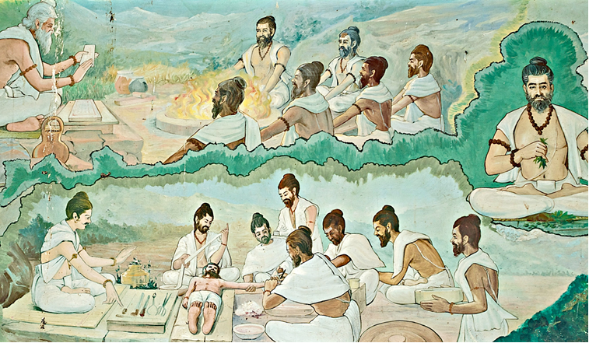
ที่มา:http://ayurvedadosha.org/what-is-ayurveda#axzz4D3MLUPEh

คำศัพท์

ศัลยกรรมพลาสติก: การสร้างหรือซ่อมแซมอวัยวะบางส่วนของร่างกายด้วยการปลูกถ่ายเนื้อเยื่อ ไม่ว่าจะเป็นการรักษาอาการบาดเจ็บหรือการเสริมความงาม
ผู้เชี่ยวชาญ: คนที่มีความรู้เรื่องใดเรื่องหนึ่งอย่างลึกซึ้ง
สื่อการเรียน 3: ของเหลวหรือธาตุ (โทษะ) ในระบบอายุรเวทของอินเดีย
วาตะ | ปิตตะ | กผะ
ลม อากาศ | ไฟ น้ำดี | น้ำ เสมหะ
เป็นสาเหตุของความเจ็บปวด แห้ง กังวล หดหู่ ท้องผูก ปวดข้อ ฯลฯ | เป็นสาเหตุของผื่นคัน โรคเลือด ตับอักเสบ ติดเชื้อ โกรธ ฯลฯ | เป็นสาเหตุของความอ้วน เบาหวาน เชื่องช้า บวม ฯลฯ
ที่มา:http://www.mindbodygreen.com/0-1117/Ayurveda-Dosha-Types-for-Beginners.html

สื่อการเรียน 4: ระบบของเหลวในการแพทย์อิสลาม
ของเหลว | อารมณ์ | อาการที่เกิดจากการมีของเหลวมากเกินไปหรือของเหลวทำงานมากเกินไป
น้ำดีสีดำ | เศร้า (Ghalba-el-Sauda) | ผิวหนังดูหยาบกร้าน ชีพจรเต้นอ่อน ปัสสาวะน้อย คนป่วยบ่นว่าไม่อยากอาหารและปวดคอ คนป่วยพลุ่งพล่านด้วยจินตนาการเพ้อเจ้อและดูหวาดกลัวโดยไม่มีสาเหตุ
เลือด | ร่าเริง (Ghalba-e-Dam) | สีผิวกลายเป็นสีแดง เส้นเลือดปูดเห็นชัดขึ้น ชีพจรเต้นเต็มที่ และปัสสาวะมีสีคล้ำ คนป่วยบ่นว่าหายใจติดขัด ปวดศีรษะ และฝันเห็นเลือด
น้ำดีสีเหลือง | ฉุนเฉียว (Ghalba-e-Safra) | ผิวเป็นสีเหลือง ชีพจรเต้นเร็วกว่าปกติและปัสสาวะสีคล้ำ คนป่วยดูหงุดหงิดโดยไม่มีสาเหตุชัดเจนและบ่นว่าปวดศีรษะ นอนหลับๆ ตื่นๆ คอขมและฝันเห็นไฟ ฟ้าแลบ ความโกรธ และการต่อสู้
เสมหะ | เฉื่อยชา (Ghalba-Balgham) | ผิวซีดขาวและเย็น ชีพจรช้าและลึก และปัสสาวะน้อยและสีอ่อน คนป่วยบ่นว่าจำอะไรไม่ค่อยได้ ไม่อยากอาหาร นอนมาก ขี้เกียจ และฝันเห็นน้ำ
ที่มา: Saad, Bashar and Said, Omar. 2011. Greco-Arab and Islamic Herbal Medicine: Traditional System, Ethics, Safety, Efficacy, and Regulatory Issues. John Wiley & Sons.

คำศัพท์

ฉุนเฉียว (choleric): อารมณ์ไม่ดี ก้าวร้าว โกรธ
เศร้าโศก (melancholic): รู้สึกหดหู่
เฉื่อยชา (phlegmatic): ช้า เนือย ไม่มีความรู้สึกและไม่แสดงความรู้สึก
ร่าเริง (sanguine): คึกคัก มองโลกในแง่ดี

สื่อการเรียน 5: ข้อความของอิบน์ ฮินดู (Ibn Hindu) จากตำรา กุญแจสู่การแพทย์และแนวทางสำหรับนักศึกษา (The Key to Medicine and a Guide to Students)

Ibn Hindu เป็นนักปรัชญา ข้าราชสำนัก และแพทย์ชาวมุสลิม จบการแพทย์จากแบกแดดและทำงานในราชสำนักบูยิด ในราวี ใกล้เตหะรานในปัจจุบัน
คำอภิปรายเรื่องของเหลวในร่างกาย (akhlat): ของเหลวในร่างกายเป็นพื้นฐานของโลกขนาดเล็ก ซึ่งก็คือมนุษย์ เทียบเท่ากับธาตุต่างๆ ในโลกขนาดใหญ่ เนื่องจากร่างกายประกอบด้วยของเหลวเหล่านี้ ก็เช่นเดียวกันกับที่ทุกสิ่งในโลกแห่งการสร้างและการเสื่อมประกอบด้วยธาตุต่างๆ นั่นเอง
ที่มา: Savage-Smith, Emily. 2013. ‘Were the Four Humours Fundamental to Medieval Islamic Medical Practice?’ In: The Body in Balance: Humoral Theory in Practice, ed. by Elisabeth Hsu and Peregrine Horden. Epistemologies of Healing, Vol. 6. Oxford: Berghahn Books, pp. 89–106.

คำศัพท์

โลกขนาดใหญ่ (Macrocosm): โลกอันยิ่งใหญ่ จักรวาลโดยรวม
โลกขนาดเล็ก (Microcosm): โลกแบบย่อส่วน ในที่นี้หมายถึงร่างกายมนุษย์
สื่อการเรียน 6: ขมิ้น
มีการใช้ขมิ้นในทางศาสนาและพิธีต่างๆ ในอินเดียมายาวนาน และก็มีการใช้อย่างกว้างขวางในเอเชียตะวันออกเฉียงใต้ในทางการแพทย์และพิธีกรรมในช่วงการตั้งครรภ์ การคลอด แต่งงานและงานศพ
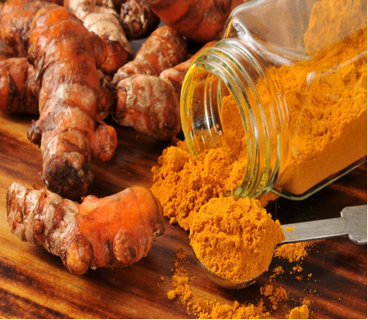 | นักเรียนรู้หรือไม่ว่า...?  - ขมิ้นมีรสชาติเผ็ดร้อนและขมและมีกลิ่นหอมอ่อนๆ  - ขมิ้นเป็นรากของต้นขมิ้น (Curcuma longa) และมีเปลือกหยาบสีน้ำตาลและมีเนื้อสีส้ม  - ขมิ้นเป็นพืชพื้นเมืองของอินโดนีเซียและอินเดียใต้ที่มีการเพาะปลูกมานานกว่า 5,000 ปี  - ขมิ้นถูกใช้ในการแพทย์จีนและอินเดียมายาวนานเป็นยาแก้อักเสบสำหรับรักษาอาการต่างๆ เช่นท้องอืด ดีซ่าน ปวดฟัน ฟกช้ำ เจ็บหน้าอก เสียดท้อง ฯลฯ  - ขมิ้นถูกเรียกว่า “หญ้าฝรั่นอินเดีย” เนื่องจากสีเหลืองส้มและถูกใช้เป็นเครื่องปรุง ยารักษาโรค และสีย้อมผ้ามาตลอดประวัติศาสตร์  - เชื่อกันว่าขมิ้นมีสรรพคุณทั้งเย็นและร้อน ทำหน้าที่ต้านการอักเสบในระยะสั้น (ซึ่งเป็นการทำให้เย็น) นอกจากนี้ยังถูกใช้ในพิธีกรรมการเพาะปลูกเพื่อทำให้ผืนดิน “เย็น” ก่อนการปลูกข้าว แต่ในระยะยาวแล้ว มันให้ความร้อนและทำให้แห้ง
ที่มาของภาพ: MS Photographic, http://www.thekitchn.com/7-ways-to-eat-drink-turmeric-198696
ที่มาของข้อมูล ดัดแปลงจาก: http://www.whfoods.com/genpage.php?tname=foodspice&dbid=78 และ David E. Sopher. 1964. ‘Indigenous Uses of Turmeric (Curcuma domestica) in Asia and Oceania’. Anthropos, Bd. 59, H. 1./2., pp. 93-127.

สื่อการเรียน 7: ต้นขมิ้น (curcuma longa)
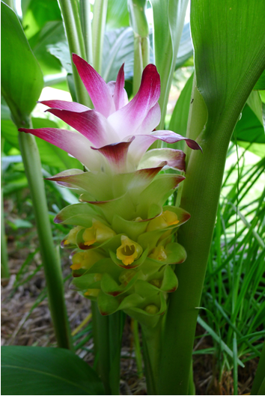 | 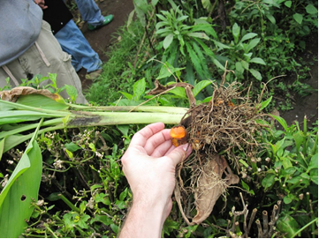
 | 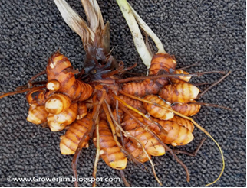
ที่มา: จากซ้าย ตามเข็มนาฬิกา
https://jerry-coleby-williams.net/2012/01/01/in-production-today-january-2012/best-shot-turmeric-curcuma-longa-6/
http://www.perennialsolutions.org/hardy-gingers-for-the-food-forest-understory
http://growerjim.blogspot.kr/2014/01/golden-turmeric-curcuma-longa.html

สื่อการเรียน 8: ตำรับยา Jamu Kunyit (ยาบำรุงทำจากขมิ้นสำหรับผู้หญิงหลังคลอดของอินโดนีเซีย) เพื่อลดลมและความเย็นที่คุณแม่มือใหม่กลัวกัน
ส่วนผสม:  - ขมิ้น(kunyit) 2 กำมือ  - น้ำตาลมะพร้าว (gulamelaka) 1 1/2 ก้อน (ประมาณ 85 กรัม)  - มะขาม (asamjawa) 1/2 ห่อ  - น้ำ 500 มล. | 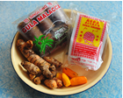
วิธีทำ  1. ต้มน้ำ 500 มล.ให้เดือดและละลายมะขาม | 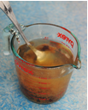
2. ปอกและหั่นขมิ้น ผสมน้ำพอประมาณ | 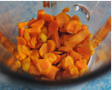
3. เทขมิ้นผสมน้ำลงไปในหม้อ ตั้งไฟ | 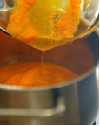
4. กรองน้ำมะขามจากขั้นตอนที่ 1 ลงไปในหม้อเพื่อไม่ให้เม็ดมะขามปนลงไป | 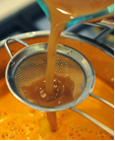
5. เติมน้ำตาลมะพร้าวที่สับแล้วลงไป | 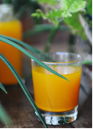
6. ต้มส่วนผสมให้เดือด ปิดไฟและกรองเอาแต่น้ำใส่ขวดแก้ว
7. ดื่มเมื่อต้องการ
ที่มา: ดัดแปลงจากข้อมูลที่ได้จาก http://travel.cnn.com/explorations/drink/power-jamu-gods-350690/
ที่มาภาพ จากด้านบน:http://www.homeremediesweb.com/turmeric-health-benefits.php
http://www.angelamay.net/green-curry-paste/img_7332/
http://www.natureandnutrition.com
http://www.gourmetsleuth.com/articles/detail/lemon-grass
http://www.huffingtonpost.com/2014/10/20/tamarind_n_5999376.html (uksao999, จาก Getty Images)
http://periodictable.com/Elements/016/

สื่อการเรียน 9: ส่วนผสมของ Jamu (เดิมสะกด Djamu)
จามู (Jamu) เป็นยาแผนโบราณของอินโดนีเซีย โดยมากแล้วเป็นยาสมุนไพรทำจากส่วนต่างๆ ของพืช (ราก เปลือก ดอก เมล็ด ใบและผล) บางทีก็มีการผสมผลิตภัณฑ์จากสัตว์ (น้ำผึ้ง นมผึ้ง นม และไข่) เข้าไปด้วย ต่อไปนี้คือรายการสมุนไพรที่พบมากที่สุดในจามู และสรรพคุณ
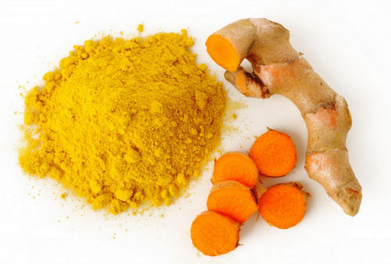 | ขมิ้น | ล้างพิษ หยุดการกรน บรรเทาอาการปวดประจำเดือนและลดกลิ่นตัว
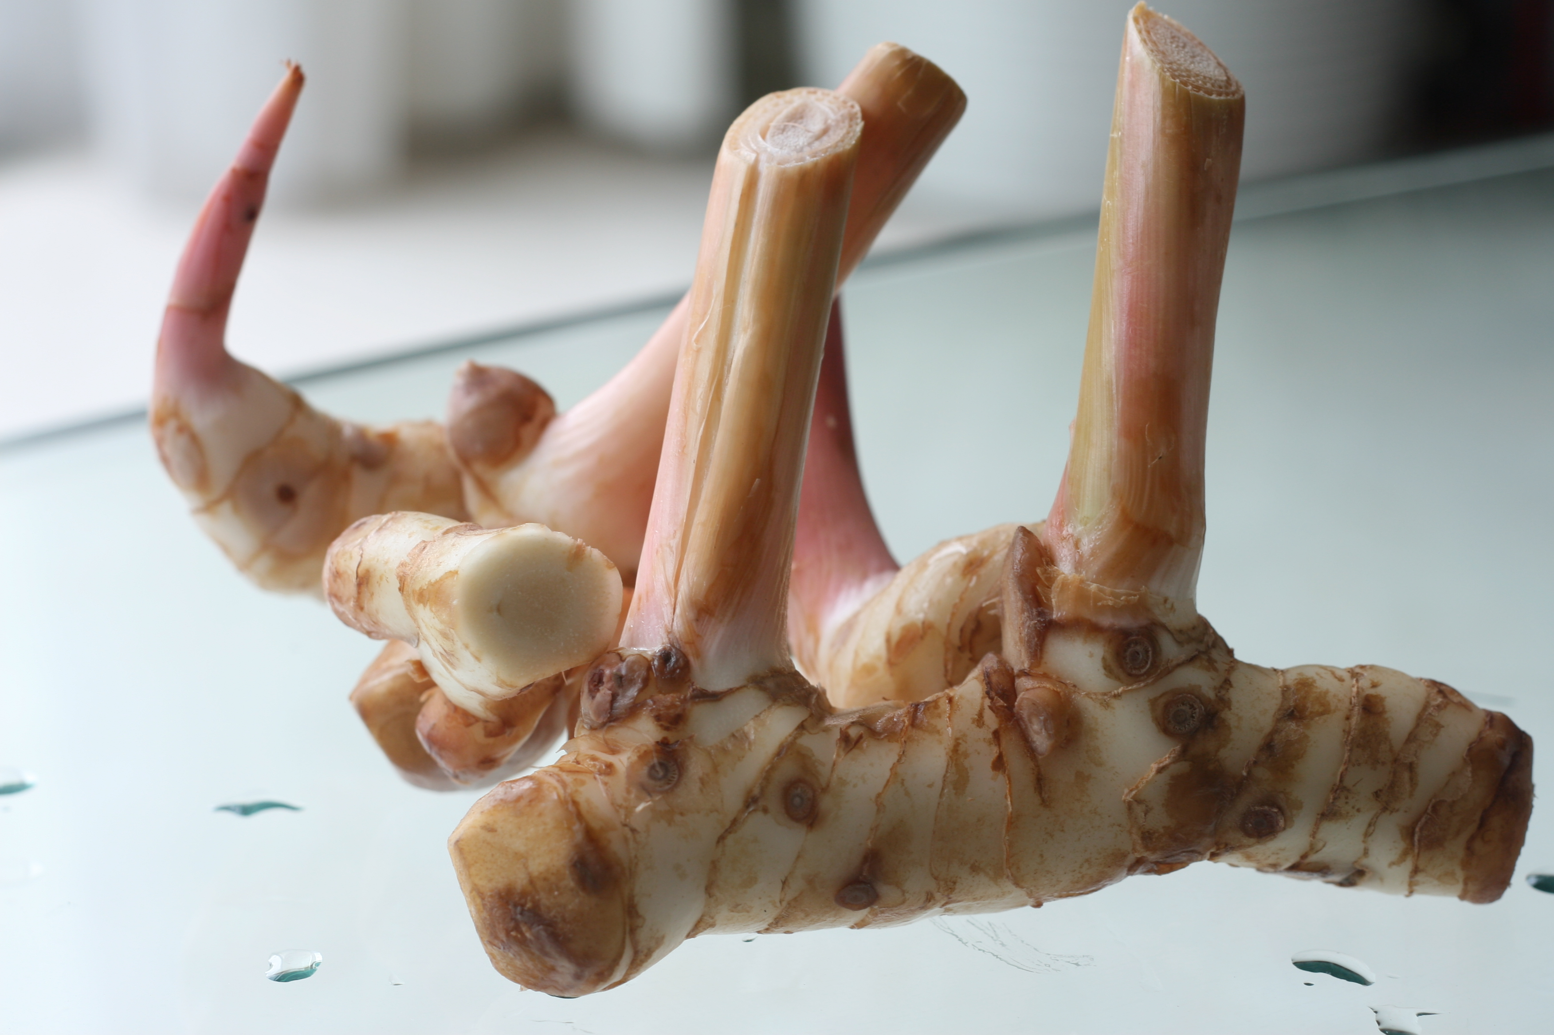 | ข่า | แก้อาการเมาเรือและเจ็บคอ นักร้องมักใช้ผสมเป็นเครื่องดื่มเพื่อดูแลรักษาเสียง
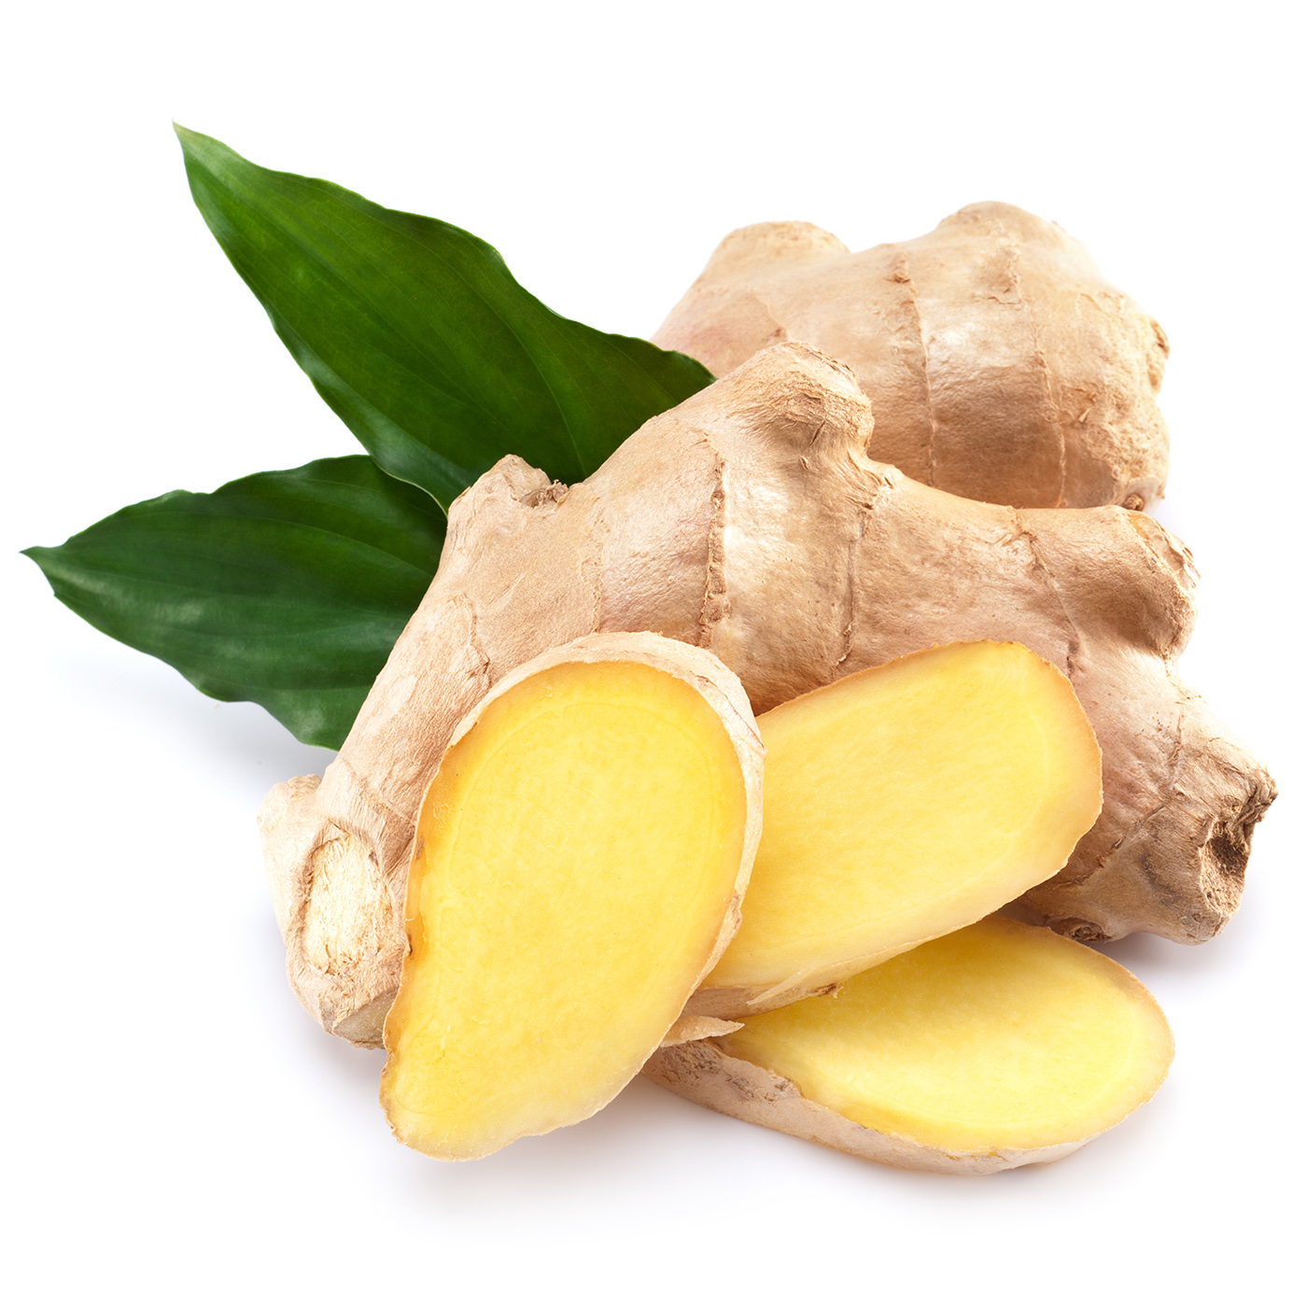 | ขิง | ล้างพิษ อาการแพ้ท้อง และทำให้ร่างกายอบอุ่น กระตุ้นเลือดลม
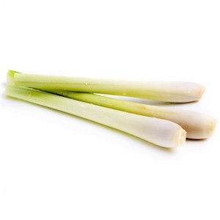 | ตะไคร้ | สร้างความกระปรี้กระเปร่า ระงับเลือดออกตามไรฟันและไล่ยุง
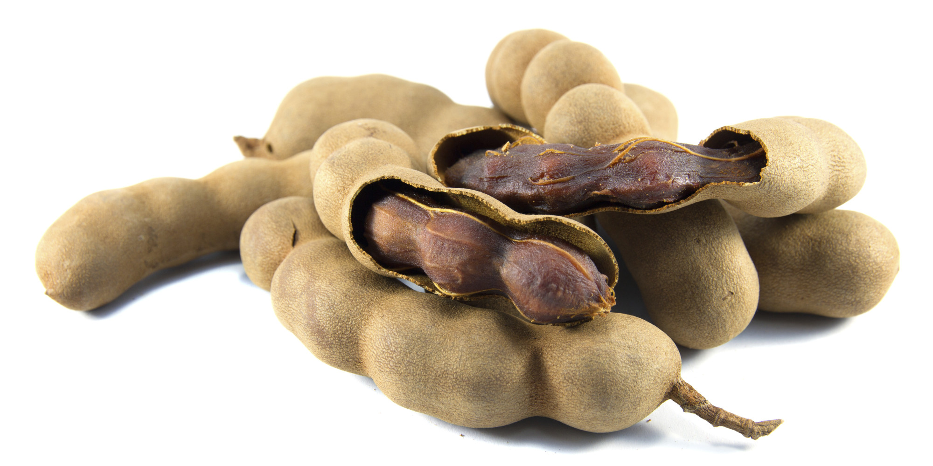 | มะขาม | แก้ท้องผูกและทำให้ผิวอ่อนนุ่ม
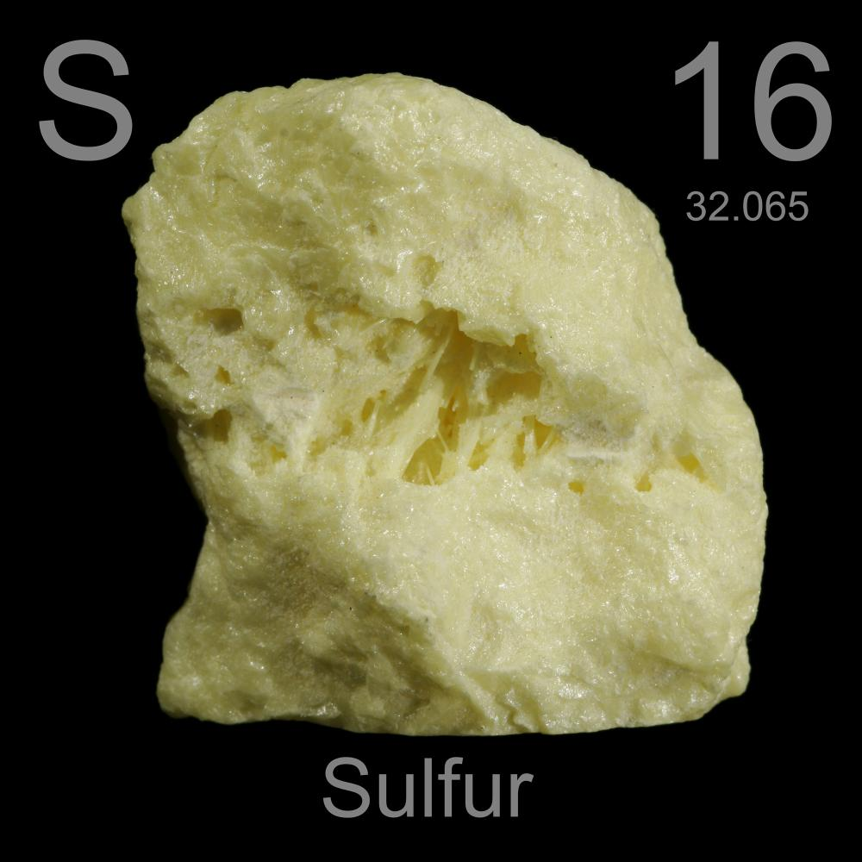 | กำมะถัน | แก้ผื่นคัน ใช้ในเครื่องสำอาง
ที่มา:http://fukienchaw.blogspot.kr/2015/03/indonesian-confinement-turmeric-drink.html

สื่อการเรียน 10: Jamu ในชวา

จามูก (Jamu) สามารถพบได้ทั่วไปในอินโดนีเซีย แต่มีแพร่หลายมากที่สุดในชวาที่ Mbok Jamu (ผู้หญิงชวารุ่นสาวไปจนถึงวัยกลางคนนุ่งชุดพื้นเมืองเคบายา (kebaya) ผ้าบาติก หาบตะกร้าไม้ไผ่เต็มไปด้วยขวดจามูเร่ขายตามหมู่บ้านและตามตรอกซอกซอยในเมือง) ตามเมืองใหญ่ๆ ยาสมุนไพรจามูถูกหาบเร่ขายตามท้องถนนเป็นเครื่องดื่มสร้างความสดชื่นที่ปกติมีรสขมแต่ผสมด้วยน้ำผึ้งหรือไม่ก็น้ำตาลมะพร้าว การหาบเร่จามูในตะกร้าไม้ไผ่เรียกว่า Jamu Gendong (จามูเกนดง แปลตรงตัวคือจามูที่ถูกหาบ) นอกจากนี้ยังมีการตั้งแผงเล็กๆ ข้างถนนขายจามูเป็นการเฉพาะอีกด้วย

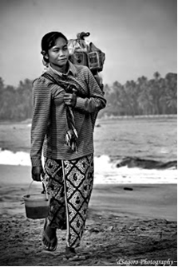 | 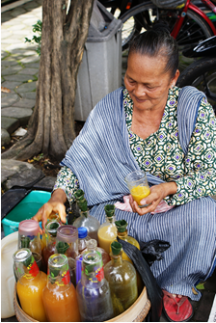 | 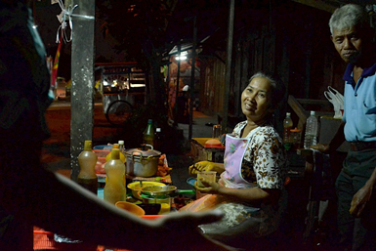
ที่มา:https://en.wikipedia.org/wiki/Jamu
ที่มาของภาพ:http://kendhilkencana.blogspot.kr/2012/02/jamu-gendong-3.html
https://en.wikipedia.org/wiki/Jamu
http://www.medanthrotheory.org/read/5291/animating-anthropology

แบบฝึกหัด 1: อาหารและสุขภาพสัมพันธ์กันอย่างไรในเอเชียตะวันออกเฉียงใต้?
เกริ่นนำ
ระบบความเชื่อเรื่องสุขภาพของเอเชียตะวันออกเฉียงใต้ที่ให้ความสำคัญกับอาหารการกินสามารถเชื่อมโยงย้อนกลับไปถึงระบบความเชื่อเรื่องของเหลวในร่างกายจากอายุรเวทของอินเดียและแพทย์และนักปรัชญากรีกและโรมันโบราณ
โดยทั่วไปแล้ว ระบบความเชื่อเรื่องของเหลวในร่างกายมองว่ามนุษย์มีองค์ประกอบเฉพาะของดิน ไฟ น้ำ และลม และจัดจำแนกสิ่งต่างๆ ออกเป็นร้อนกับเย็น โรคและอาหารถูกจำแนกออกเป็นร้อนหรือเย็น และสุขภาพของมนุษย์สามารถปรับเปลี่ยนได้ด้วยการกินอาหารเมื่อจำเป็น ดังนั้น หัวใจสำคัญของระบบความเชื่อเรื่องของเหลวในร่างกายทั้งหมดคือการแสวงหาระบบที่สมดุล คือไม่ร้อนไม่เย็น เพื่อให้ได้สมดุลดังกล่าว เชื่อกันว่าโรคเย็นควรถูกรักษาโดยอาหารร้อนหรือการให้ความร้อน และโรคร้อนควรถูกรักษาโดยอาหารเย็นหรือการลดอุณหภูมิ
ระบบความเชื่อเรื่องของเหลวในร่างกายที่เน้นเรื่องร้อน/เย็นอาจมีที่มาจากอินเดียไปอารเบีย กรีซ และยุโรป และเข้ามายังเอเชียตะวันออกเฉียงใต้ ในภูมิภาคนี้ มักจะเน้นธาตุลม เช่น โรคที่ขึ้นต้นด้วยลมต่างๆ ในประเทศไทยและ angin ในมาเลเซีย เลือดที่เป็นของเหลวร้อนและเสมหะที่เป็นของเหลวเย็นจะต้องอยู่ในระดับสมดุล ความเจ็บป่วยและระยะต่างๆ ของการเจริญพันธุ์ [เกี่ยวกับการตั้งครรภ์และการคลอด] รบกวนสมดุลของธาตุและจำเป็นต้องดูแลเรื่องอาหารการกิน

ร้อน เย็น หรือเป็นกลาง?
เอเชียตะวันออกเฉียงใต้รับความคิดเกี่ยวกับคุณสมบัติเย็นหรือร้อนของอาหารและการที่อาหารส่งผลต่อปัจเจกบุคคลในแต่ละช่วงของวงจรชีวิตในแต่ละฤดูกาลมาจากระบบอายุรเวทของอินเดียและระบบหยินและหยาง (เย็นและร้อนตามลำดับ) ของจีน
ศึกษาอาหารตามรายการข้างล่าง พิจารณาสิ่งที่ผู้ใหญ่ในครอบครัวพูดเกี่ยวกับคุณสมบัติของอาหาร นักเรียนจะจัดจำแนกอาหารเหล่านี้เป็นร้อน (ให้ความร้อน) เย็น (ทำให้ร่างกายเย็น) หรือเป็นกลาง? จัดกลุ่มในแผนภาพเวนน์ (Venn) ในหน้าถัดไป มีอาหารที่อาจอยู่ได้มากกว่าหนึ่งประเภทหรือไม่? เพิ่มอาหารเข้าไปในแต่ละส่วนของแผนภาพหากทำได้และแลกเปลี่ยนความรู้กับเพื่อนๆ
พริก | มะละกอ | ข้าว | ไขมัน | ปลาสด
ปลาเค็ม | ถั่วลิสง (และถั่วอื่นๆ) | กระเจี๊ยบเขียว | แตงกวา | มะพร้าว
สับปะรด | กล้วย | ขมิ้น | มะเขือ | มะระ
พริกไทย | เนื้อแดง | กะหล่ำปลี | แตงโม | ฝรั่ง
ขิง | กระเทียม | ผักโขม | หอมหัวใหญ่ | มะม่วง

ร้อน

เย็น
กลาง

แบบฝึกหัด 2: อาหารเป็นยา – ขมิ้น

คนที่มีสุขภาพดีส่วนมากมักจะไม่ใส่ใจกับเรื่องธาตุหรือของเหลวจนกว่าจะป่วยหรือตั้งท้อง ผู้หญิงหลังคลอดยังอยู่ในภาวะเย็นที่อันตรายและต้องได้รับความร้อนในทางพิธีกรรมและทางปฏิบัติด้วยอาหารและยาที่ให้ความร้อนเพื่อขับ “เลือดเสีย” ออกไปและฟื้นสมดุลภายใน
ขมิ้นถูกใช้ในทางศาสนาและพิธีต่างๆ ในอินเดียมายาวนาน ในเอเชียตะวันออกเฉียงใต้ ขมิ้นก็ถูกใช้อย่างกว้างขวางในทางการแพทย์และพิธีกรรมในช่วงการคลอดและการเป็นทารก อ่านข้อมูลต่อไปนี้เพิ่มเติม

การใช้ขมิ้นบดหรือผงสำหรับแม่และเด็กในช่วงคลอดหรือเป็นทารกเป็นเรื่องที่พบได้ทั่วไปในเอเชียตะวันออกเฉียงใต้ ไม่ว่าจะเป็นในหมู่ชาวพม่าและตะเลง (มอญ) ในพม่า กัมพูชา โคชินจีน และในหมู่ชาวมลายู กล่าวกันว่าชาวมอย (Moi) บนพื้นที่สูงในทางใต้ของอินโดจีนก็ใช้ขิงในลักษณะนี้ ชาวดายัค (Dayak) บนเกาะบอร์เนียวใช้ขมิ้นขาวเพื่อการนี้เช่นกัน ชาวโตเบโล (Tobelo) แห่งฮาลมาเฮราเหนือ (North Halmahera) ใช้ขมิ้นนวดแม่และลูกหลังคลอดบางครั้งก็มีการเอาขมิ้นแง่งหนึ่งวางไว้ใต้สายสะดือเวลาตัดด้วยไม้ไผ่ โดยทั้งสายสะดือและแง่งขมิ้นจะถูกตัดขาดไปพร้อมกัน มีการปฏิบัติแบบเดียวกันในอาชิน (Achin) ในทางตอนเหนือของสุมาตราโดยหมอตำแยยังเคี้ยวขมิ้นและถ่มไปทั่วร่างทารกเป็นการเสร็จสิ้นพิธี ในเขตโคเอลากาโพเอส (Koealakapoeas) ในทางใต้ของบอร์เนียว มีการฝังขมิ้นแง่งหนึ่งไปกับสายสะดือด้วย
ดัดแปลงจาก David E. Sopher. 1964. ‘Indigenous Uses of Turmeric (curcuma domestica) in Asia and Oceania’. Anthropos, Bd. 59, H. 1/2. pp. 93-127.

คำศัพท์

อาชิน (Achin): อาเจะห์ (Aceh)
โคชิน-จีน (Cochin-China): เวียดนามใต้
เหง้า: ส่วนของพืชที่อยู่ใต้ดิน เหมือนราก

แบบฝึกหัด 3: คิดทบทวน –รักษาภูมิปัญญาของผู้อาวุโสของเรา

ก่อนที่จะมีการรักษาพยาบาลแบบตะวันตก ชาวเอเชียตะวันออกเฉียงใต้จำนวนมากพึ่งพาสมุนไพรในการรักษาอาการเจ็บป่วย พืชและส่วนประกอบหลายอย่างที่ใช้ในการทำอาหารของเอเชียตะวันออกเฉียงใต้มีสรรพคุณทางยาด้วย ยกตัวอย่างเช่น กระเทียม ตะไคร้ และผักชี เป็นที่รู้กันว่ามีฤทธิ์ป้องกันและรักษาการติดเชื้อ พริกถูกใช้เสริมระบบภูมิคุ้มกันและส่วนประกอบอาหารอย่างอื่นเช่น ขมิ้นและโหระพาก็มีสรรพคุณทางยาที่สำคัญ โดยเฉพาะสำหรับอาการเจ็บป่วยเกี่ยวกับระบบทางเดินอาหาร
ความรู้เรื่องสมุนไพรถูกถ่ายทอดจากคนรุ่นหนึ่งไปสู่คนอีกรุ่นหนึ่งระหว่างการเดินในป่า อย่างไรก็ตาม ด้วยการขยายพื้นที่เมือง การทำลายป่า การเข้าถึงการรักษาพยาบาลแบบตะวันตกและปัจจัยอื่นๆ ทรัพยากรธรรมชาติเหล่านี้และความรู้ที่สืบทอดกันมากำลังสูญหายไปอย่างรวดเร็ว
นักเรียนได้เรียนรู้เกี่ยวกับจามู (jamu) ที่เป็นยาแผนโบราณของอินโดนีเซีย ใช้รักษาอาการเจ็บป่วย บำรุงกำลัง และเพิ่มความงาม และยังได้รู้วิธีการทำจามูที่ปรุงสำหรับแม่เพิ่งคลอดเป็นการเฉพาะ
นักเรียนรู้จักยาแบบจามูที่ใช้สำหรับอาการเจ็บป่วยเฉพาะหรือไม่? มียาแผนโบราณที่ทำจากส่วนประกอบธรรมชาติที่ใช้สำหรับอาการเจ็บป่วยทั่วไปอย่างเช่น หวัด เจ็บคอ ไข้ ท้องอืด ฯลฯ บ้างหรือไม่?
สัมภาษณ์ผู้ใหญ่ในครอบครัวและเขียนรายงานเกี่ยวกับยาและการรักษาแผนโบราณที่ใช้กันทั่วไปในชุมชนของนักเรียน

คำศัพท์

บำรุงกำลัง: ทำให้แข็งแรงขึ้น
ปรุง: เตรียม
อาการเจ็บป่วยเกี่ยวกับระบบทางเดินอาหาร: ความเจ็บป่วยในช่องท้อง โดยเฉพาะที่ท้องและลำไส้
การขยายพื้นที่เมือง: ความเติบโตของเมือง

แบบฝึกหัด 4: สัมภาษณ์หมอตำแย
ดูตัวอย่างคำถาม ลองนึกคำถามของตัวเอง
- คุณมาเป็นหมอตำแยได้อย่างไร?
- คุณได้ความรู้มาได้อย่างไร?
- มีการทำพิธีกรรมที่ใช้สมุนไพรก่อน ระหว่าง หรือหลังการคลอดหรือไม่?

 | คำถาม | คำตอบ
1
2
3
4
5
6
7
8
9
10

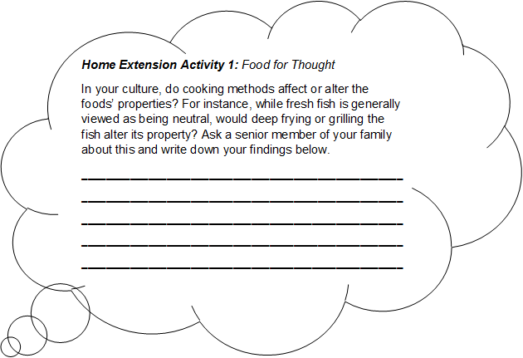

การบ้าน 2: สัมภาษณ์หมอตำแย

ความรู้ดั้งเดิมที่นำเสนออยู่ในสื่อการเรียนของบทเรียนนี้ ได้รับการถ่ายทอดมาจากผู้เฒ่าผู้แก่หรือหมอตำแยในชุมชน หรือได้รับการถ่ายทอดจากแม่สู่ลูกสาวโดยมักจะเป็นการถ่ายทอดด้วยวาจา ก่อนที่จะมีการเผยแพร่การแพทย์แผนตะวันตกอย่างกว้างขวาง ความรู้นี้เป็นพื้นฐานด้านสุขภาพที่สำคัญของผู้หญิงในหมู่บ้าน นี่สะท้อนให้เห็นถึงภูมิปัญญาและประสบการณ์ของบรรพบุรุษของเรา

นักเรียนรู้จักใครในครอบครัวหรือในชุมชนที่เป็นหมอตำแยบ้างหรือไม่ ลองไปสัมภาษณ์หาข้อมูลเกี่ยวกับการทำงานของหมอตำแยเพิ่มเติม

นักเรียนอาจจะใช้แบบฝึกหัด 4 ในการเตรียมคำถามและรวบรวมคำตอบ

